屏東縣潮昇國小103年度國家防災日地震避難掩護演練實施計畫
一、依據：
1、教育部103年7月9日臺教學（五）字第1030095509號函「103年度國家防災日各級學校及幼兒園地震避難掩護演練實施計畫」。
2、屏東縣政府103年7月15日屏府教國字第10320974000號函。
3、屏東縣潮昇國小校園災害防救計畫。
二、目的：
1、配合行政院於「國家防災日」推動「全國學生地震演習」，辦理一分鐘內所有參與者完成地震避難掩護動作(蹲下、掩護、穩住3個要領）為主軸，規劃本校地震避難掩護演練。
2、藉模擬演練強化校園師生災害防救、自救救人與應變能力，養成學生在地震發生時有正確的本能反應，學習在地震發生時保護自己，以做好全面防震準備，有效減低災損，維護校園及師生安全。
三、實施對象: 全校師生。
四、實施時間及項目 ：
1、預 演：103年9月16日(二)上午7時50分(1分鐘就地避難掩護及避難疏散演練5分鐘)。
2、正式演練：103年9月19日(五)上午9時21分(全國同步)。
五、實施步驟：
1、先期作業：
（1）6月底前擬定校園地震避難掩護演練計畫，確定時程及演練事宜。
（2）暑假期間完成地震演練活動各項設施及器材之檢視與整備工作。
（3）校內宣導：製作「103年度國家防災日地震避難掩護演練時間流程及應作為事項」、「學校地震避難掩護應變參考程序」、「室內避難掩護圖示」及「潮昇國小防災緊急疏散圖」（如附件1、2、3、4）海報，公告於校園，並印發各班公告於班級公布欄。
2、預演：
日期:103年9月16日(二)上午7時50分，一分鐘內所演練重點: 1分鐘就地避難掩護及避難疏散演練5分鐘。
3、正式演練流程：
（1）103年9月19日(五)上午9時21分，配合音效廣播，地震避難掩護演練狀況發布。
（2）全校師生實施1分鐘就地避難掩護動作。
（3）9時22分，校長(指揮官)發佈緊急疏散命令，立即成立本校災害防救應變小組，緊急應變小組規劃為五組，為通報組、避難引導組、搶救組、安全防護組及緊急救護組，相關組織架構圖、各組工作內容及災害防救作業機制如附件5。
（4）9時23分，疏散演練開始，各班學生以較輕提袋或書本護頭，由任課老師引導，依公告之防災緊急疏散路線，前往操場指定安全地點，過程中嚴守「不語、不跑、不推」原則。
（5）各班到達集合地點即坐下，各班老師進行人員清點及回報。搶救組巡視校園檢視受災情況，並協助搜尋學生及受傷人員。
（6）演練結束，各班返回授課地點上課。
六、本計畫經校長核可後實施。

103年度國家防災日高中職以下學校及幼兒園地震避難掩護演練時間流程
及應作為事項（9月19日）
演練階段劃分 | 演練時間序 | 校園師生應有作為 | 注意事項
地震發生前 | 9月19日  9時20分59秒前 | 1.運用升旗或早自習完成1次演練。  2.依表定課程正常上課。 | 1.針對演練程序及避難掩護動作要領再次強調與說明。  2.完成警報設備測試、教室書櫃懸掛物固定、疏散路線障礙清除等工作之執行與確認。
地震發生  （以警示聲響或廣播方式發布） | 9時21分00秒  (全國國中小學警報聲響時間，依交通部中央氣象局強震即時警報系統發布時間為主) | 師生立即就地避難掩護 (立即執行蹲下、掩護與穩住動作，不需要求學生開門與關閉電源)。 | 1.廣播內容：「地震！地震！全校師生請立即就地避難掩護！」(請挑選適當人員冷靜鎮定廣播)。  2.保護頭部及身體，避難的地點優先選擇(1)桌子下(2)柱子旁(3)水泥牆壁邊。  3.室內：躲在桌下時，應以雙手緊握住桌腳。  4.室外；應立即蹲下，用手肘或書本等物品保護頭部，並避開可能的掉落物。  5.任課老師應提醒及要求同學避難掩護動作要確實，不可講話及驚叫。
地震稍歇  （以警示聲響或廣播方式發布） | 9時22分00秒 | 1.聽從師長指示依平時規劃之路線進行避難疏散（離開場所時再予以關閉電源）。  2.抵達安全疏散地點(抵達時間得視各校地形狀況、幅員大小、疏散動線流暢度等情形調整)。  3.各班任課老師於疏散集合後5分鐘內完成人員清點及回報，並安撫學生情緒。 | 1.以防災頭套、較輕的書包、補習袋或書本保護頭部。  2.身障學生及資源班學生應事先指定適當人員協助避難疏散；演練當時，指定人員請落實協助避難疏散。  3.不語、不跑、不推(避免嘻笑)，在師長引導下至安全疏散地點集合。  4.以班級為單位在指定位置集合 (集合地點在空曠場所，不需再用物品護頭)。  5.任課老師請確實清點人數，並逐級完成安全回報。  6.依學校課程排定，返回授課地點上課。
附件1

附件2
學校地震避難掩護應變參考程序
參考資料來源：內政部、教育部
情境：搖晃劇烈、站立不穩，行動困難，幾乎所有學生會感到驚嚇恐慌、高處物品掉落，傢俱、書櫃移位、搖晃，甚或翻倒。
一、學生在教室或其他室內：(如圖書館、社團教室、福利社、餐廳等)
(一)保持冷靜，立即就地避難。
1.就地避難的最重要原則就是保護頭部及身體，避難的地點優先選擇如下：
(1)桌子下。
(2)柱子旁。
(3)水泥牆壁邊。
2.避免選擇之地點：
(1)窗戶旁。
(2)電燈、吊扇、投影機下。
(3)未經固定的書櫃、掃地櫃、電視、蒸便當箱、冰箱或飲水機旁或貨物櫃旁(下)。
(4)建物橫樑、黑板、公布欄下。
3.躲在桌下時，應以雙手握住桌腳，如此當地震發生時，可隨地面移動，並形成屏障防護電燈、吊扇或天花板、水泥碎片等掉落的傷害。
4.地震避難掩護三要領：蹲下、找掩護、抓住桌腳，直到地震結束。
(二)當地震稍歇時，應聽從師長指示，依平時規劃之緊急避難疏散路線，進行避難疏散。注意事項如下：
1.可以用頭套、較輕的書包、補習袋或書本保護頭部，並依規劃路線避難。
2.遵守不語、不跑、不推三不原則：喧嘩、跑步，易引起慌亂、推擠，或造成意外，災時需冷靜應變，才能有效疏散。
3.避難疏散路線規劃，應避開修建中或老舊的建物或走廊，並考量學生同時疏散流量，使疏散動線順暢，另外要特別協助低年級及身障學生之避難疏散。
(三) 抵達操場（或其他安全疏散地點）後，各班導師應確實點名，確保每位同學皆已至安全地點，並安撫學生情緒。
※特別注意事項：
(一)低年級學生或資源班學生應由專人引導或由鄰近老師負責帶領。
(二)在實驗室、實驗工廠或廚房，應立即保護頭頸部並關閉火源、電源，儘速打開大門進行疏散避難。
(三)在游泳池應即離開泳池上岸躲在柱子旁或水泥牆壁邊，避開燈具、窗戶等，等搖晃停止後再行疏散避難。
(四)如在大型體育館、演講廳或視聽教室，應先躲在座位下並保護頭頸部，等搖晃停止後再行疏散避難。
(五)在建築物內需以防災頭套或書包保護頭部，但當離開建築物到空曠地後，可不必再以書包保護頭部，以利行動。
(六)地震搖晃當中切勿要求學生開門與關閉電源，應於地震稍歇且進行疏散時，才能實施上述2項動作。
三、學生在室外：
（一）保持冷靜，立即就地避難。
1.在走廊，應立即蹲下，保護頭部，並注意是否有掉落物，當地震稍歇，可行動時應立即疏散至空地，或避難疏散地點。
2.在操場，應立即蹲下，注意籃球架，當地震稍歇，可行動時應立即疏散至空地，或避難疏散地點。
3.千萬不要觸及掉落的電線。
（二）抵達操場（或其他安全疏散地點）後，各班導師應確實點名，確保每位同學皆已至安全地點，並安撫學生情緒。

附件3
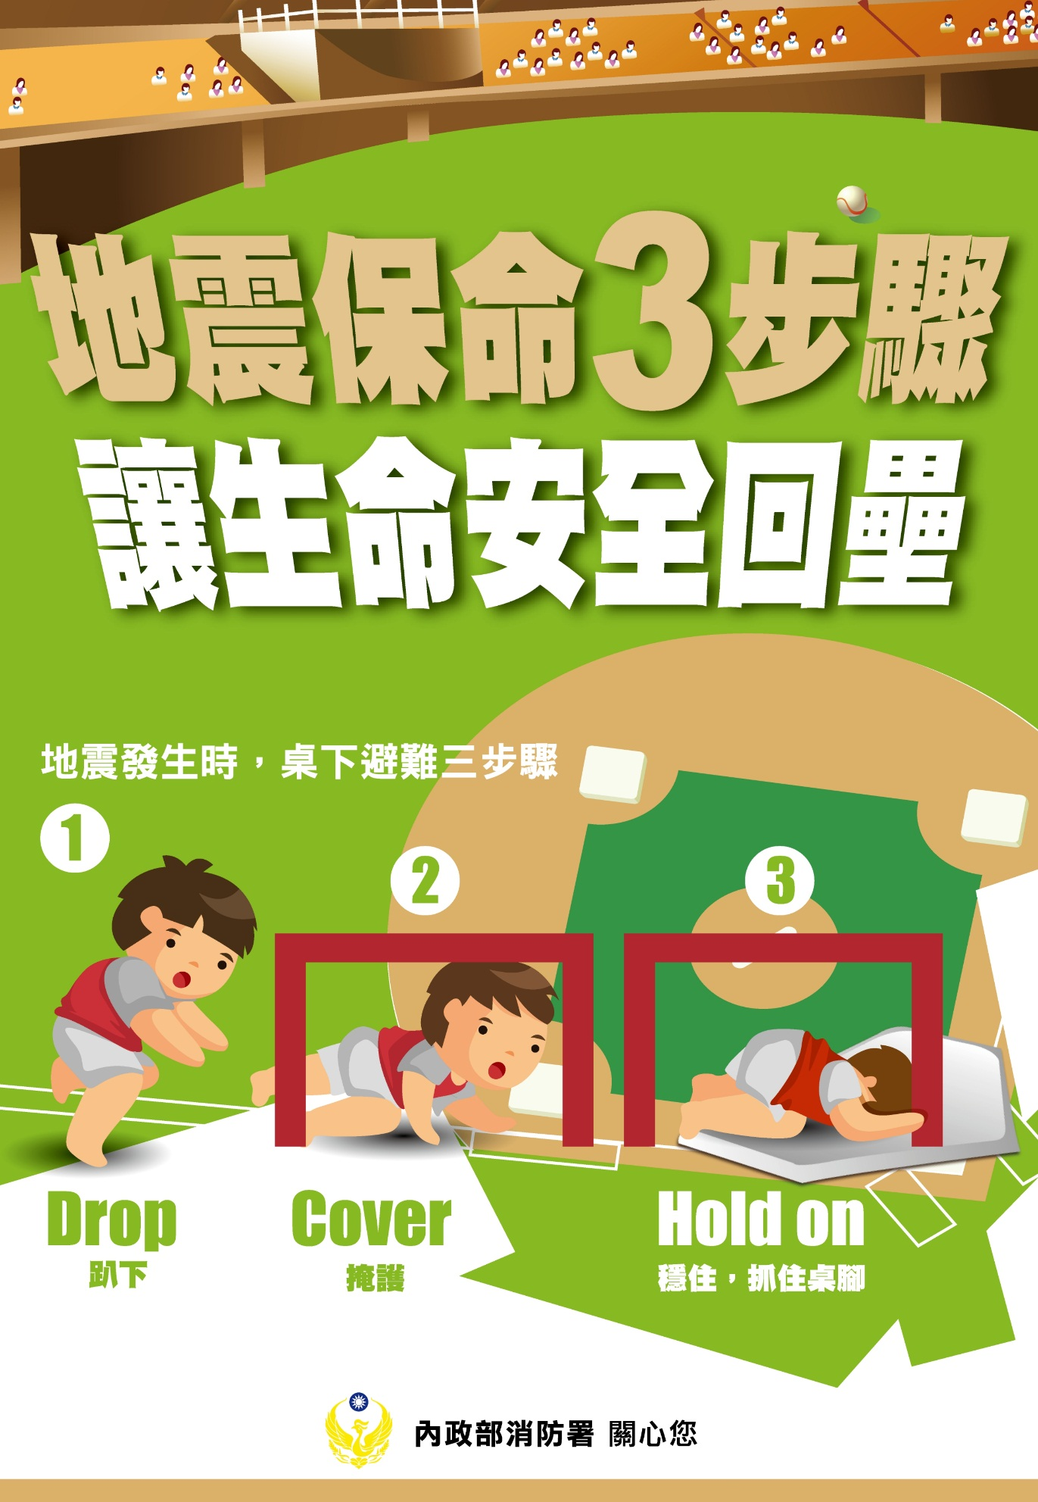

資料來源：內政部、教育部校園安全暨災害防救通報處理中心
附件4
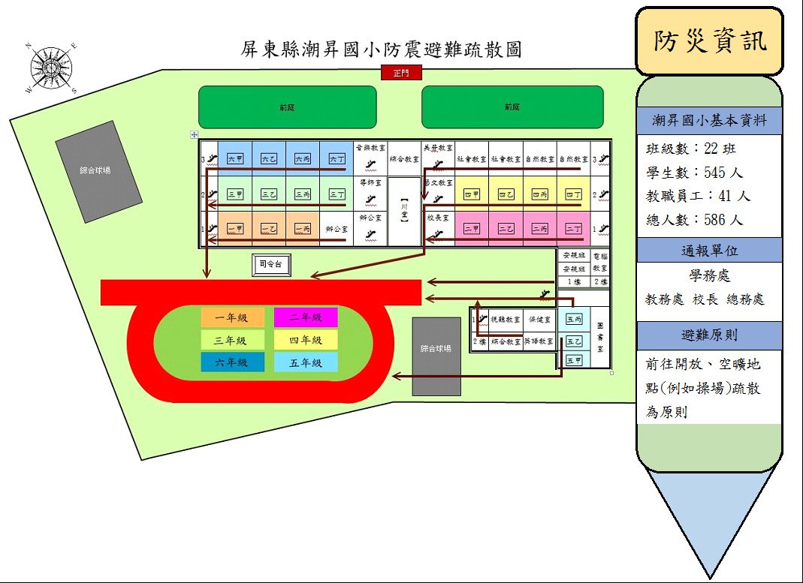

附件5
校園災害防救應變組織分工表
編組及負責人員 | 負責工作
指揮官  校長:陳志義 | 1.負責指揮、督導、協調。  2.負責協調及主導各組中所有運作。
副指揮官(兼發言人)  教務主任或其他指定人選:李禮錦 | 1.負責統一對外發言。  2.通報中心受災情形、目前處置狀況等。
通報組  校安中心人員:郭庭源 | 1.以電話通報應變中心已疏散人數、收容地點、災情及學校教職員、學生疏散情況。  2.負責蒐集、評估、傳播和使用有關於災害與資源 狀況發展的資訊。
避難引導組  教務處  各班導師  學務處  防災志工隊避難引導班 | 1.分配責任區，協助疏散學校教職員、學生至避難所。  2.選定一適當地點作為臨時避難地點。  3.協助登記至避難所人員之身份、人數。  4.設置服務站，提供協助與諮詢。  5.協助疏散學區周遭受災民眾至避難所。  6.協助學區周遭受災民眾至避難所，協助登記身分、人數。
搶救組  教務處  公友  防災志工隊搶救班 | 1.受災學校教職員生之搶救及搜救。  2.清除障礙物協助逃生。  3.強制疏散不願避難之學校教職員生。  4.依情況支援安全防護組、緊急救護組。
安全防護組  總務處  警衛（替代役） | 1.協助發放生活物資、糧食及飲水。  2.各項救災物資之登記、造冊、保管及分配。  3.協助設置警戒標誌及交通 管制。  4.維護學校災區及避難場所治安。  5.防救災設施操作。
緊急救護組  保健室:蘇真鳳  防災志工隊緊急救護班 | 1.基本急救、重傷患就醫護送。  2.心理諮商。  3.急救常識宣導。  4.提供紓解壓力方法。

校園災害防救編組名冊
組別 | 職務 | 姓名 | 聯絡電話 | 所屬單位 | 代理人 | 聯絡電話
指揮官 |  | 陳志義 | 0933***612 | 潮昇國小 | 李禮錦 | 0911***801
副指揮官 |  | 李禮錦 | 0911***801 | 潮昇國小 | 鄭明健 | 0929***623
通報組 | 組長 | 郭庭源 | 0983***264 | 潮昇國小 | 林盛孟 | 0956***881
通報組 | 組員 | 陳慧芬 | 0952***396 | 潮昇國小 | 陳長仁 | 0921***036
避難引導組 | 組長 | 鄭明健 | 0929***623 | 潮昇國小 | 翁千驊 | 0919***520
避難引導組 | 組員 | 張友中 | 0952***433 | 潮昇國小 | 張鳳珠 | 0934***009
搶救組 | 組長 | 陳育彬 | 0932***231 | 潮昇國小 | 蘇真鳳 | 0931***779
搶救組 | 組員 | 蘇真鳳 | 0931***779 | 潮昇國小 | 李月珍 | 0910***262

